Міністерство Освіти і Науки України

Національний технічний університет

«Харьківський політехнічний інститут»

Кафедра «Программної інженерії та інформаційних технологій управління»

**Лабораторна робота №2 з теми:**

**«Тестування методами покриття»**

Виконав:

Студент групи КН 36-а

Пашко А. І.

Перевірив: Копп А. М.

**Харків 2018**

**Тема: Тестирование методами покрытия**

**(Вариант 14)**

**Ход работы:**

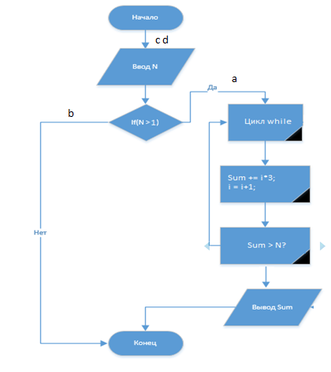

**Рис. 1. Диаграмма деятельности**

Для тестирования алгоритма используем метод комбинаторного покрытия условий.

**Black box:**

|  |  |  |  |
| --- | --- | --- | --- |
| Тест | Ожидаемый результат | Фактический результат | Результат тестирования |
| N=300 | 14 | 14 | неуспешно |
| N=-1 | FormatException | FormatException | успешно |
| N=”a” | FormatException | FormatException | успешно |
| N=4.333 | FormatException | FormatException | успешно |

**Комбинации:**

1. N>1
2. N<0

c)N = “a”

d)N=4.333

**White box**

|  |  |
| --- | --- |
| Тест | Покрывает |
| N=300 | {a} |
| N=-1 | {b} |
| N=”a” | {c} |
| N=4.333 | {d} |

**Ошибок обнаруженных в программе = 3.**

**Вывод:** в этой лабораторной работе мы научились тестировать программу различными методами, такими как метод белого ящика, черного ящика, покрытия операторов, покрытия условий и комбинаторного покрытия условий, который использовался для тестирования в этой лабораторной работе.